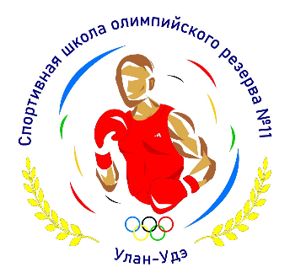
МАУ ДО «СШОР №11» г.Улан-Удэ ОБЪЯВЛЯЕТ НАБОР
В СЕКЦИЮ «БОКС»
Приглашаем
мальчиков и девочек, юношей и девушек 10-17 лет на бесплатной основе;
всех желающих с 6 до 9 лет, с 18 лет и старше
на платной основе.

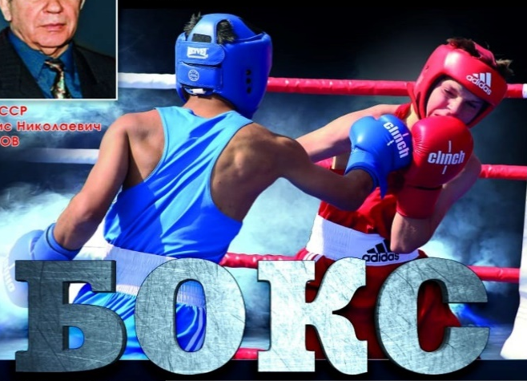

Запись производится по телефонам:
8(3012) 26-73-28 - Администрация МАУ «СШОР №11» г. Улан-Удэ
8(902)161-51-06 – тренер-преподаватель, кмс РФ Гармажапов Андрей Хаянович
8(983)423-18-99 – тренер-преподаватель, кмс России Чимитов Баясхалан Аюржанаевич
8(914)842-47-79 – тренер-преподаватель, мс России Бадмаев Цырен Цыдыпбалович
8(924)771-49-83 – тренер-преподаватель, мс СССР Мункуев Бато Ширапович
8(914) 837-58-11 – тренер-преподаватель, кмс СССР Дамбаев Баир Дондокович

Ждем вас по адресу:
г. Улан-Удэ, ул. Комсомольская, 33 «А» МАУ ДО «СШОР №11»
Дополнительная информация на сайте школы: sshor11-uu.ru

